*Rilievo dati funzionali Alternatore*

*Cliente: ENI Distretto Meridionale*

*Sito: Val D’Agri Centro Olio*

*Macchina: Alternatore Sincrono IDEAL tipo SAB 21250-54*

*Matricola: 961092-02*

*Gruppo turbina: SOLAR TG-C*

*Ore di esercizio: 72.831*

***Dati generali alternatore:***

*In parallelo rete con un carico elettrico di 2.500 KWatt*

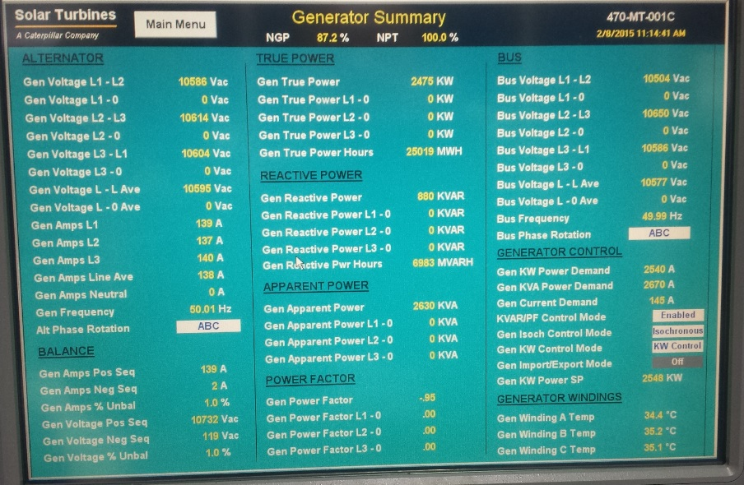

***Misura vibrazioni***

*In parallelo rete con un carico elettrico di 2.500 KWatt*

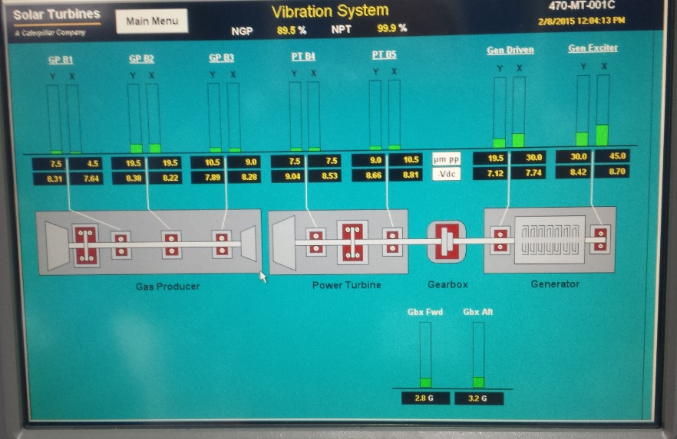

***Dati generali alternatore:***

*In parallelo rete con un carico elettrico di 4.000 KWatt*

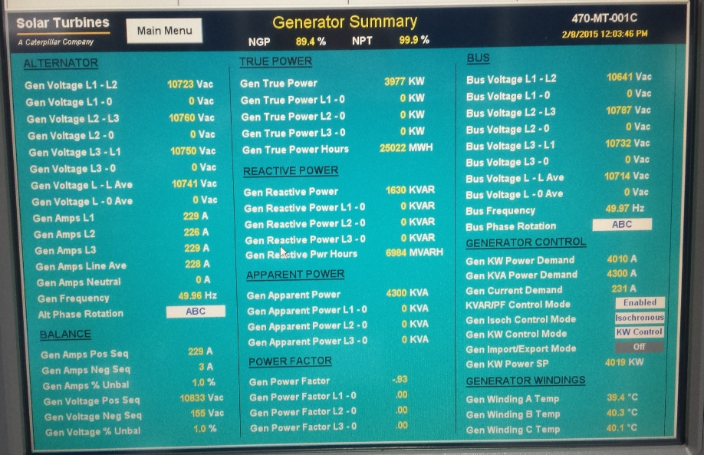

***Misura vibrazioni***

*In parallelo rete con un carico elettrico di 4.000 KWatt*

*Si osserva che le vibrazioni sotto indicate sono maggiori sul lato exciter (NDE)*

*Dalle misure fatte in campo con lo strumento portatile indicano valori vibrazionali maggiori sul lato driven (DE), cosa che nella norma coincide con quest’ultima considerazione.*

*N.B. Probabile inversione dei cavi segnali vibrazioni*

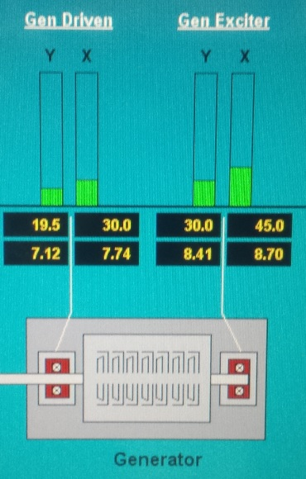

***Dati generali alternatore:***

*In parallelo rete con un carico elettrico di 6.500 KWatt*

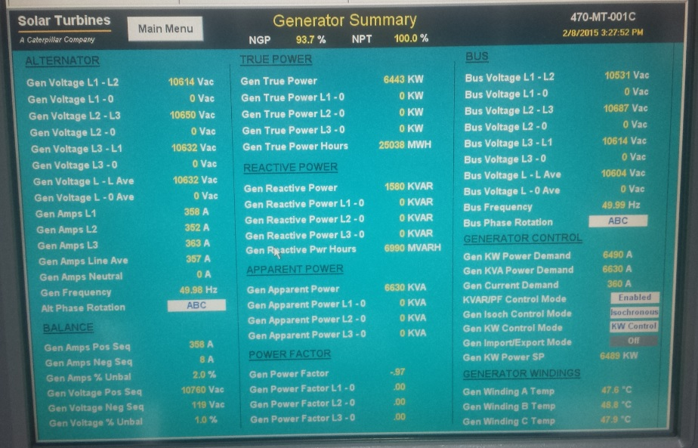

***Misura vibrazioni***

*In parallelo rete con un carico elettrico di 6.500 KWatt*

